Муниципальное автономное общеобразовательное учреждение
средняя общеобразовательная школа №32
г. Южно-Сахалинска

СОЦИАЛЬНО-ГУМАНИТАРНОЕ НАПРАВЛЕНИЕ

ТЕМА ПРОЕКТНОЙ РАБОТЫ

«Создание настольной игры «Знаток пожарной безопасности» для обучающихся 6-го класса»

Автор: Раимбердиева Мубина Бону,
6 «Г» класс

Научный руководитель: Трепко Надежда Владимировна,
учитель географии и ОБЖ,
МАОУ СОШ №32
г. Южно-Сахалинска

Южно-Сахалинск, 2020
СОДЕРЖАНИЕ
ВВЕДЕНИЕ 3
ГЛАВА I. АНАЛИЗ ТЕОРИТИЧЕСКИХ ОСНОВ НАСТОЛЬНЫХ 5

1.1.История возникновения настольных игр 5

1.2.Типы настольных игр. 6
ГЛАВА II. СОЗДАНИЕ НАСТОЛЬНОЙ ИГРЫ «ЗНАТОК ПОЖАРНОЙ БЕЗОПАСНОСТИ» ДЛЯ ОБУЧАЮЩИХСЯ 6-ГО КЛАССА 7

2.1.Проведение социального опроса и анализ результатов 7

2.2. Разработка настольной игры 7

2.3. Апробация игры. 8
ЗАКЛЮЧЕНИЕ 10
СПИСОК ИСПОЛЬЗОВАННОЙ ЛИТЕРАТУРЫ 11
ПРИЛОЖЕНИЕ 12

ВВЕДЕНИЕ
Актуальность. В современном мире дети проводят большое количество времени за просмотром социальных сетей и прохождением компьютерных игр. В нашей стране настольные игры не так популярны среди подростков, как в зарубежных странах.
Мы считаем, что благодаря данному виду досуга можно не только отлично провести свое время, но и сформировать знания по конкретному предмету или теме.
В настоящее время у учеников 6 класса слабо сформированы знания по основам пожарной безопасности. Таким образом, целесообразно создать настольную игру «Знаток пожарной безопасности», в ходе которой они приобретут знания, которые пригодятся им в дальнейшей жизни.
Цель: создать настольную игру «Знаток пожарной безопасности» для учеников 6 класса.
Объект исследования: пожарная безопасность.
Предмет исследования: настольная игра.
Гипотеза: настольная игра «Знаток пожарной безопасности» поспособствует повышению уровню осведомленности о противопожарной безопасности обучающихся 6-го класса.
Задачи исследования:
- Проанализировать литературу по вопросам появления и развития настольных игр;
- Разработать и провести социальный опрос по выявлению актуальности настольной игры «Знаток пожарной безопасности» среди учеников 6-го класса;
- На основе анализа результатов социального опроса разработать настольную игру «Знаток пожарной безопасности»;
- Апробировать настольную игру и провести контрольный срез среди учеников 6-го класса.
Методы исследования: анализ литературных источников, наблюдение, эксперимент.
Анализ литературных источников. В основу написания данной проектной работы легли труды следующих авторов:
Акимов, В. П. «Основы теории игр». Автор описывает историческое развитие игр.
Аникеева, Н. П. «Воспитание игрой». Автор описывает руководство по применению игр на различных занятиях.
Бикерман, Э. «Хронология древнего мира. Ближний Восток и античность». Автор повествует о хронологии развития игр, их эволюции. В книге описана значимость настольных игр для развития мышления людей разных эпох.
Книга Нетреба, Г. И. «Игры современных тинейджеров: ролевые и социальномоделирующие игры» дает представление о поведении современных школьников, их увлечении. Есть ли потребность в играх у подростков. Как правильно взаимодействовать с «трудными подростками» через игры и как регулировать социальное поведение обучающихся.

ГЛАВА I. АНАЛИЗ ТЕОРИТИЧЕСКИХ ОСНОВ НАСТОЛЬНЫХ

1.1.История возникновения настольных игр
Настольные игры существуют около 5 тысяч лет. Все современные игры имеют древнейшие прототипы.
Во время раскопок на юго-востоке Турции кургана Башур Хаюк была найдена игра «Кости». Во время раскопок в Сирии и Ираке были найдены схожие экземпляры. Археологи и историки считают, что игры получили свое развитие из регионов вокруг Нила, Тигра и Евфрата на Среднем Востоке.
В 3100 году до н.э фараоны Древнего Египта изобрели игру - «Сенет». В игре требовалось передвигать фишки на доске. Ученые не смогли восстановить точные правила к данной игре.
В 2650 году до н.э. появилась игра «Ур», ставшая древнейшим прототипом современной игры «Нарды». Она была найдена в Ираке возле Королевской Гробницы Ур. В 1960-м году Принц Алексис Оболенский разработал и опубликовал первый официальный свод правил к игре «Нарды». В 1963 году им был учрежден Мировой Клуб Нард, где разработали турнирную систему к этой игре.
Первое упоминание о шахматах есть у Гомера. Она называлась - Ludus latrunculorum, что в переводе с древнеримского означает «игра солдатиков - наемников». Поле этой игры похоже на поле шахмат. Главное правило – захватить фишку противника.
Еще один предшественник – «Хнефатафл», возникший у древнегерманских и кельтских народов. Позднее игра получила ответвление - «Чатуранга», появившаяся в государстве Гуптов в VI веке н.э. Позднее она была перенята Сасанидской Персией и получила название «Шатрандж», что в переводе звучит как «монарх умер». В 1475 г. игра перешла в Европу уже как «Шахматы». После этого они были внедрены в школы. Международный Олимпийский Комитет признает шахматы видом спорта.
Развивающиеся экономические условия способствовали рождению новых видов игр. Например, в 1924 году Элизабет Маги изобрела и запатентовала «Игру землевладельца», с целью практической демонстрации отъема земли со всеми вытекающими из него последствиями. В 1935 году Маги продала свой патент на «Игру землевладельца» братьям Паркерам, сделавшим из неё современную «Монополию».
Сегодня существует множество настольных игр, из которых каждый желающий может выбрать игру по своему вкусу.

1.2.Типы настольных игр.
В настоящее время в магазинах представлен огромный выбор настольных игр. Но как среди этого разнообразия выбрать интересную игру для себя? Для этого следует изучить типы настольных игр и их классификацию. Все существующие на данный момент времени настольные игры распределяются по четырем основным критериям:
- по взаимодействию игроков:
- Соревновательный тип;
- Командный или кооперативный тип игры;
- Один против всех.
- по тематике:
- Реализм;
- Классическое фэнтези;
- Фантастика.
- по внутриигровому механизму.
Механизм самой игры – по-другому, правила каждой игры. Именно механизм игры определяет, как именно необходимо играть в нее, кем можно стать.

ГЛАВА II. СОЗДАНИЕ НАСТОЛЬНОЙ ИГРЫ «ЗНАТОК ПОЖАРНОЙ БЕЗОПАСНОСТИ» ДЛЯ ОБУЧАЮЩИХСЯ 6-ГО КЛАССА

2.1.Проведение социального опроса и анализ результатов
Для подтверждения актуальности нашей работы мы провели социальный опрос среди учеников 6-го класса. В опросе приняло участие 20 человек (приложение 1).
Анализ результатов показал, что 15 человек (75 %) увлечены мобильными играми. В настольные игры по пожарной безопасности 17 школьников (85%) не играли, но есть 15 желающих (75%). 16 учащихся (80%) сообщили в опросе, что не знают основные мероприятия по противопожарной безопасности, при этом 12 ребят (60%) уже сталкивались в своей жизни с пожарами и 9 человек (45%) были причастны.
Благодаря настольной игре по пожарной безопасности ученики нашей школы смогут узнать основные термины, сформируют знания в области соблюдения мер пожарной безопасности. Поэтому, было принято решение о создании собственной настольной игры по данной теме.

2.2. Разработка настольной игры
Подготовительная работа. Нами был подготовлен весь необходимый материал для создания игры и нарисован макет. Затем были сформулированы и записаны правила игры. После чего, приступили к созданию нашего проекта.
Разработка правил игры. Количество игроков: от 4-8 человек. Возраст: от 12 лет и старше. Всем игрокам необходимо поделиться на пары. Для начала необходимо выбрать фишки каждой паре и установить на линии «старт». Все участники должны решить, в какой последовательности они будут играть. Эта последовательность повлияет на номер задания, которое они должны объяснить друг другу в паре. На выполнение задания отводится строго 1 минута. Передвигаться по полю вперед можно строго по количеству отгаданных ответов. Дальнейшие номера заданий определяются той цифрой, на которой стоит фишка. На поле будут встречаться следующие действия:
«Тюрьма». Она ограничит ход пары на 1 круг.
«Угадай». Кто остановился фишкой на данной ячейке поля, берет специальные карточки «Угадай». Один человек из пары в течение минуты должен объяснить всем участникам игры эти задания. Тот, кто отгадал их, имеет полное право передвинутся вперед по их количеству. Побеждает та пара, которая быстрее всех оказалась на финише.
Подбор материала для создания игры. Для создания игры «Знаток пожарной безопасности» понадобилась: коробка, цветная бумага, клей, двойной скотч, ножницы, цветная и белая бумага формата А-4, карандаши, фломастеры, линейка, ластик, скотч, песочные часы, фишки (маленькие игрушки).
Подготовка игрового поля. Для того чтобы изготовить игровое поле, необходимо склеить скотчем между собой несколько листов формата А-4, получится размер 30х40. Нанести разметку простым карандашом (приложение 3, рис.1). Закрасить все элементы. Выделить ярким цветом «старт» и «финиш» (приложение 3, рис. 2).
Подготовка коробки. Необходимо подобрать нужную коробку. Измерить ширину и длину коробки, вырезать из цветной бумаги необходимый размер (30х40) и приклеить. Написать название игры.
Подготовка карточек с заданиями. Распечатать задания на цветных листах формата А-4. Приклеить их на цветной картон. Вырезать карточки.
Расчётная стоимость. На изготовление настольной игры «Знаток пожарной безопасности» было затрачено 519 рублей.

2.3. Апробация игры.
Получилась яркая, интересная настольная игра «Знаток пожарной безопасности». Эту игру мы опробовали в классе с одноклассниками после уроков. Чтобы узнать впечатление о нашей игре, мы провели контрольный опрос (приложение 2).
По результатам социального опроса мы выяснили, что в игровой форме 17 ребят (85%) смогли усвоить термины, 16 человек (80%) изучили правила поведения при пожаре в доме, квартире и на открытой местности. 19 обучающимся (95%) игра была интересна.
Гипотеза была подтверждена.
Сейчас мы часто в нее играем (приложение 3, рис. 3 и 4). Многие ученики изъявили желание изготовить подобную игру самостоятельно дома.

ЗАКЛЮЧЕНИЕ
Данная игра формирует знания по противопожарной безопасности у обучающихся 6-го класса. Развивает терпение и усидчивость. Учит работать в паре и группах.
Сегодня существует множество настольных игр, из которых каждый желающий может выбрать игру по своему вкусу. Но самая интересная игра, это придуманная и сделанная своими руками. И теперь мы можем организовать досуг одноклассников и свой.
В работе над проектом мы научились: фантазировать, изобретать, изготавливать макет нашей игры, конечно, пока еще под руководством взрослых. А главное преимущество игр сделанных своими руками – это общение с одноклассниками, другими ребятами школы и взрослыми.
Так как игра вызвала такой интерес, мы планируем использовать её во время внеурочной деятельности по пожарной безопасности.

СПИСОК ИСПОЛЬЗОВАННОЙ ЛИТЕРАТУРЫ

- Акимов, В. П. «Основы теории игр»: учеб. Пособие / В. П. Акимов. - М.: МГИМО-Университет, 2008. – 156 с.
- Аникеева, Н. П. «Воспитание игрой»: кн. для учителя / Н. П. Аникеева. - М.: Просвещение, 1987. - 144 с.
- Бикерман, Э. «Хронология древнего мира. Ближний Восток и античность» / Э. Бикерман.- Пер. с англ. М., 1975. – 333 с.
- Нетреба, Г. И. «Игры современных тинэйджеров: ролевые и социальномоделирующие игры» / Г. И. Нетреба. - Волгоград: Учитель, 2014. - 219 с.

ПРИЛОЖЕНИЕ
Приложение 1.
Социальный опрос среди учеников 6-го класса для подтверждения актуальности работы
1 В какие игры в свободное время вы играете?
А. настольные
Б. компьютерные
В. мобильные
2 . Играли ли вы в настольные игры по пожарной безопасности?
А. Да
Б. Нет
3. Хотели бы вы поиграть в настольную игру по пожарной безопасности?
А. Да
Б. Нет
4 Знаете ли вы основные термины и правила поведения по соблюдении мер пожарной безопасности?
А. Нет
Б. Да
В. Немного
5 Сталкивались ли вы лично в повседневной жизни с ситуациями в области пожарной безопасности? (пожар в доме, в квартире, в машине)
А. Нет
Б. Да
6 Нарушали ли вы правила поведения по соблюдению мер пожарной безопасности? (поджигали сухую траву/тополиный пух, играли со спичками, разводили костры в неположенном месте/подвалах, чердаках)
А. Нет
Б. Да
В. Частично
Приложение 2.
Контрольный социальный опрос «Впечатление о настольной игре «Знаток пожарной безопасности»
- Смогли ли вы усвоить основные термины по пожарной безопасности в процессе игры?
- Да, легко смог;
- Нет, было трудно;
- Смог усвоить лишь часть.
- Смогли ли вы усвоить правила поведения при пожаре в доме, квартире и на открытой местности?
- Да, легко смог;
- Нет, было трудно;
- Смог усвоить лишь часть.
- Понравилась ли вам настольная игра «Знаток пожарной безопасности»?
- Да;
- Нет.
- Будете ли вы еще в нее играть?
- Да, с удовольствием;
- Нет.
Приложение 3.
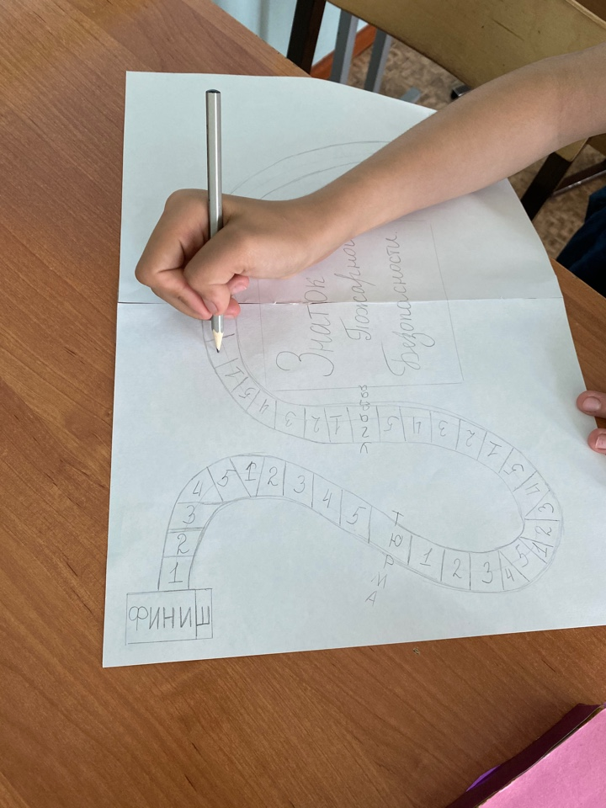 | 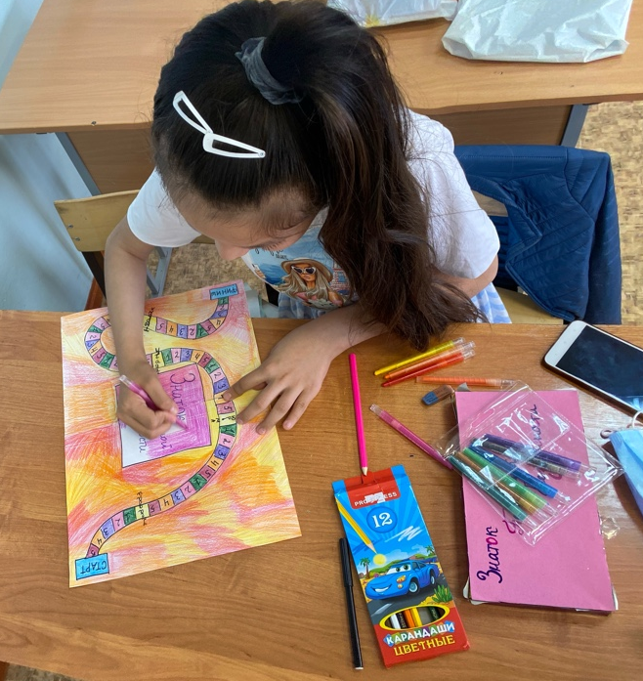
Рис. 1 – создание макета игрового поля (ч/б). | Рис. 2 - создание макета игрового поля (цвет.)
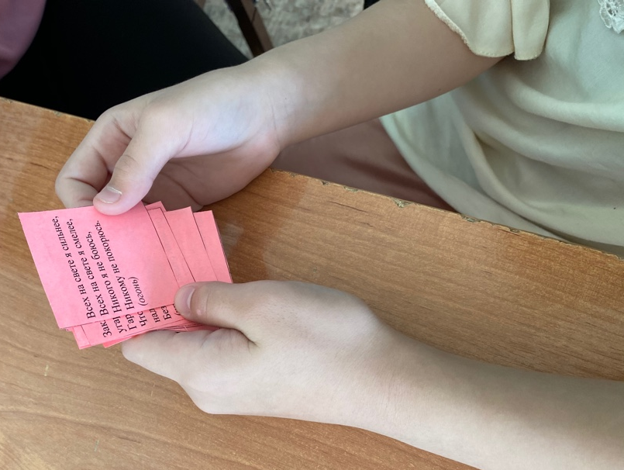 | 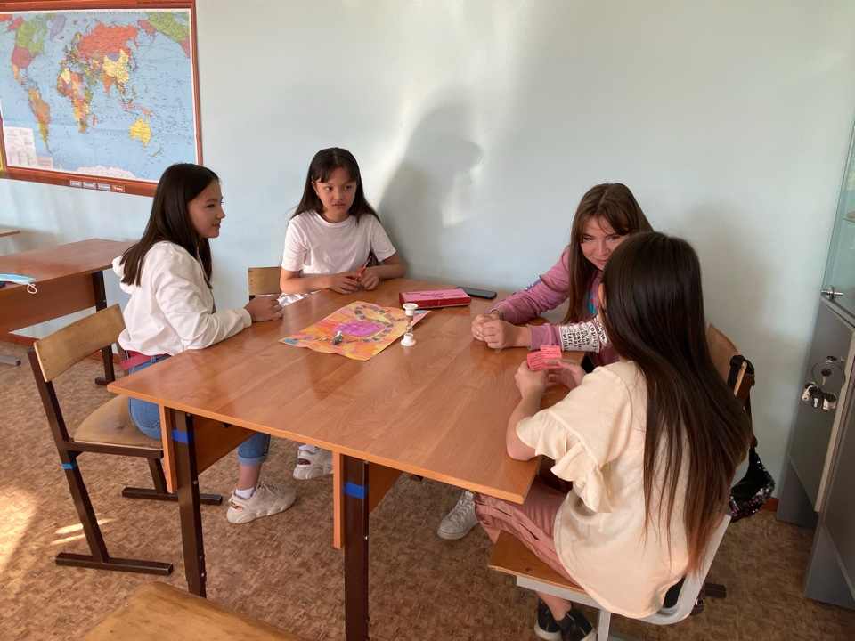
Рис. 3 – процесс игры (1). | Рис.4 – процесс игры (2).

